

15de Jozef Plaetinck-tornooi

27 – 28 augustus 2011

|  |
| --- |
| http://www.bloggen.be/Images/Skin/6/pixel.gif |
|  |

**KFC HO Kalken**

**Terrein: Kruisenstraat – 9270 Kalken**

Terrein: Kruisenstraat – 9270 Kalken

De nieuwe inkom is via de Parking gelegen in de Kouterstraat.

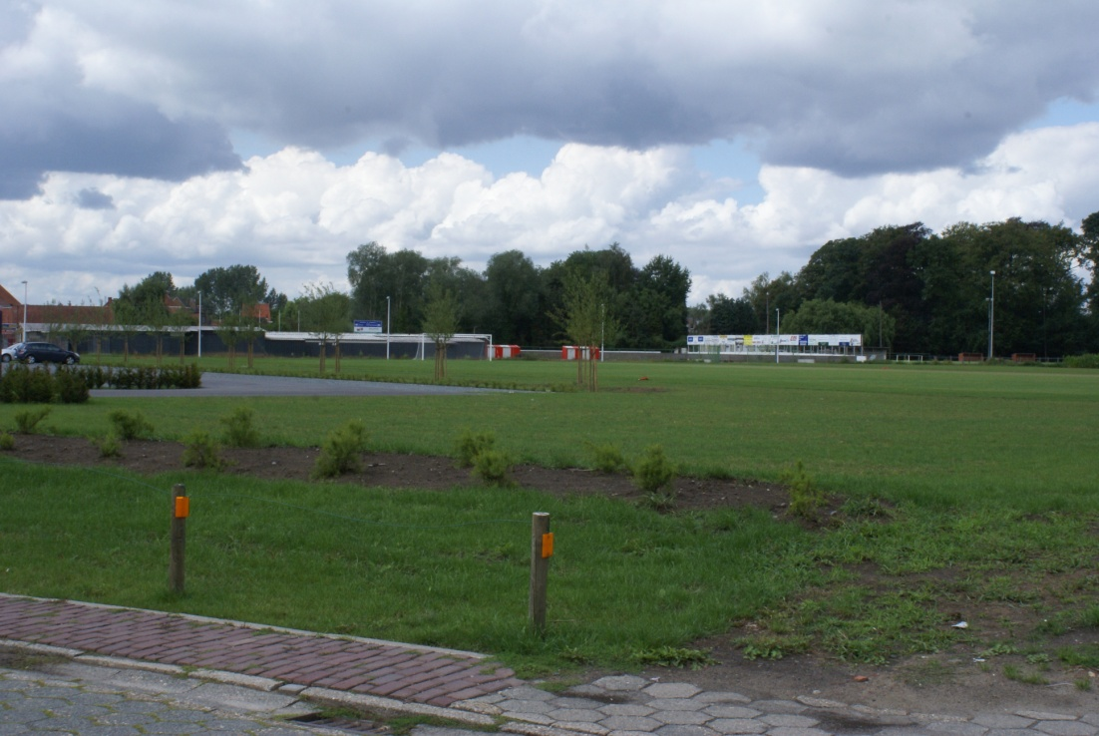

Let op! Zowel op 27 als op 28 augustus vindt er in de namiddag een wielerwedstrijd plaats in Kalken met parkeerverbod in de Kruisen- en Koffiestraat.Deelnemende ploegen:

Preminiemen U10

|  |  |  |
| --- | --- | --- |
| KFC Moerbeke | Groen-wit | 2990 |
| KFC HO Kalken | Rood-wit | 4139 |
| KVV LaarneKalken | Geel-rood | 4949 |
| SKL Doorslaar | Bordeaux-blauw | 7187 |
| FC Eksaarde | rood-wit | 7330 |
| VSV Gent | Geel-zwart | 9079 |

Preminiemen U11

|  |  |  |
| --- | --- | --- |
| KFC Heusden | Blauw-rood | 2173 |
| KVC Jong Lede | Groen-wit | 3957 |
| KFC HO Kalken | Rood-wit | 4139 |
| VC Nazareth-Eke | Blauw-wit | 4281 |

Miniemen U13

|  |  |  |
| --- | --- | --- |
| KVC Jong Lede | Groen-wit | 3957 |
| KFC HO Kalken | Rood-wit | 4139 |
| KVV Laarne-Kalken | Geel-rood | 4949 |
| FC Destelbergen | Blauw-wit | 5358 |
| VK Nieuw Beervelde | Rood-blauw | 8523 |
| SV Zaffelare | Wit-zwart | 7326 |

Knapen U15

|  |  |  |
| --- | --- | --- |
| KFC HO Kalken | Rood-wit | 4139 |
| KVV Laarne-Kalken | Geel-rood | 4949 |
| FC Destelbergen | Blauw-wit | 5358 |
| VK Nieuw Beervelde | Rood-blauw | 8523 |

Scholieren U17

|  |  |  |
| --- | --- | --- |
| KVV Schelde | Blauw-blauw | 4022 |
| KFC HO Kalken | Rood-wit | 4139 |
| KVV Laarne-Kalken | Geel-rood | 4949 |
| KSCE Mariakerke | Paars-wit | 5154 |
| SK Berlare | Rood-rood | 7850 |
| VSV Gent | Geel-zwart | 9079 |

**Zaterdag 27 augustus 2011**

Preminiemen U10: 6 ploegen

Wedstrijdduur: schiftingswedstrijden: 2 x 10 minuten

finalewedstrijden: 2 x 15 minuten

|  |  |
| --- | --- |
| **Reeks A** | **Reeks B** |
| KFC HO Kalken | KVV Laarne-kalken |
| KFC Moerbeke | FC Eksaarde |
| SKL Doorslaar | VSV Gent |

Reeks A

|  |  |  |  |  |  |
| --- | --- | --- | --- | --- | --- |
| Uur | Terrein | wedstrijden | | uitslag | |
| 10 00 | A1 | KFC HO Kalken | KFC Moerbeke |  |  |
| 10 30 | A1 | KFC Moerbeke | SKL Doorslaar |  |  |
| 11 00 | A1 | KFC HO Kalken | SKL Doorslaar |  |  |

|  |  |
| --- | --- |
| Rangschikking reeks A | |
| 1 |  |
| 2 |  |
| 3 |  |

Reeks B

|  |  |  |  |  |  |
| --- | --- | --- | --- | --- | --- |
| Uur | Terrein | wedstrijden | | uitslag | |
| 10 00 | A2 | KVV Laarne-Kalken | FC Eksaarde |  |  |
| 10 30 | A2 | FC Eksaarde | VSV Gent |  |  |
| 11 00 | A2 | KVV Laarne-Kalken | VSV Gent |  |  |

|  |  |
| --- | --- |
| Rangschikking reeks B | |
| 1 |  |
| 2 |  |
| 3 |  |

|  |  |  |  |  |  |
| --- | --- | --- | --- | --- | --- |
| Uur | Terrein | Finalewedstrijden | | uitslag | |
| 11 30 | A2 | 3de reeks A | 3de reeks B |  |  |
| 11 30 | A1 | 2de reeks A | 2de reeks B |  |  |
| 12 10 | A1 | 1ste reeks A | 1ste reeks B |  |  |

|  |  |
| --- | --- |
| Eindrangschikking preminiemen U10 | |
| 1 |  |
| 2 |  |
| 3 |  |
| 4 |  |
| 5 |  |
| 6 |  |

Preminiemen U11: 4 ploegen

Wedstrijdduur: 2 x 10 minuten

|  |  |  |  |  |  |
| --- | --- | --- | --- | --- | --- |
| Uur | Terrein | Wedstrijden | | Uitslag | |
| 10 00 | B | KFC HO Kalken | KVC Jong Lede |  |  |
| 10 30 | B | KVC Heusden | VC Nazareth-Eke |  |  |
| 11 00 | B | KFC HO Kalken | KVC Heusden |  |  |
| 11 30 | B | KVC Jong Lede | VC Nazareth-Eke |  |  |
| 12 00 | B | KVC Jong Lede | KVC Heusden |  |  |
| 12 30 | B | KFC HO Kalken | VC Nazareth-Eke |  |  |

|  |  |
| --- | --- |
| Rangschikking preminiemen U11 | |
| 1 |  |
| 2 |  |
| 3 |  |
| 4 |  |

Miniemen U13: 6 ploegen

Wedstrijdduur: 2 x 15 minuten – 5 minuten rust

|  |  |
| --- | --- |
| **Reeks A** | **Reeks B** |
| KVC Jong Lede | FC Destelbergen |
| KFC HO Kalken | VK Nieuw Beervelde |
| KVV Laarne-Kalken | SV Zaffelare |

Reeks A

|  |  |  |  |  |  |
| --- | --- | --- | --- | --- | --- |
| Uur | Terrein | wedstrijden | | uitslag | |
| 14.00 | A | KVC Jong Lede | KFC HO Kalken |  |  |
| 15.00 | A | KFC HO Kalken | KVV Laarne-Kalken |  |  |
| 16.00 | A | KVC Jong Lede | KVV Laarne-Kalken |  |  |

|  |  |
| --- | --- |
| Rangschikking reeks A | |
| 1 |  |
| 2 |  |
| 3 |  |

Reeks B

|  |  |  |  |  |  |
| --- | --- | --- | --- | --- | --- |
| Uur | Terrein | wedstrijden | | uitslag | |
| 14.00 | B | FC Destelbergen | SV Zaffelare |  |  |
| 15.00 | B | SV Zaffelare | VK Nieuw Beervelde |  |  |
| 16.00 | B | FC Destelbergen | VK Nieuw Beervelde |  |  |

|  |  |
| --- | --- |
| Rangschikking reeks B | |
| 1 |  |
| 2 |  |
| 3 |  |

|  |  |  |  |  |  |
| --- | --- | --- | --- | --- | --- |
| Uur | Terrein | Finalewedstrijden | | uitslag | |
| 17.00 | C | 3de reeks A | 3de reeks B |  |  |
| 17.00 | B | 2de reeks A | 2de reeks B |  |  |
| 17.00 | A | 1ste reeks A | 1ste reeks B |  |  |

|  |  |
| --- | --- |
| Eindrangschikking miniemen U13 | |
| 1 |  |
| 2 |  |
| 3 |  |
| 4 |  |
| 5 |  |
| 6 |  |

**Zondag 28 augustus 2011**

Scholieren U17: 6 ploegen

Wedstrijdduur: schiftingswedstrijden: 2 x 20 minuten

finalewedstrijden: 2 x 25 minuten

|  |  |
| --- | --- |
| **Reeks A** | **Reeks B** |
| KFC HO Kalken | VSV Gent |
| KVV Schelde | KSCE Mariakerke |
| KVV Laarne-Kalken | SK Berlare |

Reeks A

|  |  |  |  |  |  |
| --- | --- | --- | --- | --- | --- |
| Uur | Terrein | wedstrijden | | uitslag | |
| 10 00 | A | KFC HO Kalken | KVV Schelde |  |  |
| 10 45 | A | KVV Schelde | KVV Laarne-Kalken |  |  |
| 11 30 | A | KFC HO Kalken | KVV Laarne-Kalken |  |  |

|  |  |
| --- | --- |
| Rangschikking reeks A | |
| 1 |  |
| 2 |  |
| 3 |  |

Reeks B

|  |  |  |  |  |  |
| --- | --- | --- | --- | --- | --- |
| Uur | Terrein | wedstrijden | | uitslag | |
| 10 00 | B | VSV Gent | SK Berlare |  |  |
| 10 45 | B | SK Berlare | KSCE Mariakerke |  |  |
| 11 30 | B | VSV Gent | KSCE Mariakerke |  |  |

|  |  |
| --- | --- |
| Rangschikking reeks B | |
| 1 |  |
| 2 |  |
| 3 |  |

|  |  |  |  |  |  |
| --- | --- | --- | --- | --- | --- |
| Uur | Terrein | Finalewedstrijden | | uitslag | |
| 12 15 | B | 3de reeks A | 3de reeks B |  |  |
| 12 15 | A | 2de reeks A | 2de reeks B |  |  |
| 13 10 | A | 1ste reeks A | 1ste reeks B |  |  |

|  |  |
| --- | --- |
| Eindrangschikking scholieren U17 | |
| 1 |  |
| 2 |  |
| 3 |  |
| 4 |  |
| 5 |  |
| 6 |  |

Knapen U15: 4 ploegen

Wedstrijdduur: wedstrijden: 2 x 15 minuten - zonder rust

|  |  |  |  |  |  |
| --- | --- | --- | --- | --- | --- |
| Uur | Terrein | Wedstrijden | | Uitslag | |
| 13 15 | B | KFC HO Kalken | KVV Laarne-Kalken |  |  |
| 13 50 | B | VKN Beervelde | FC Destelbergen |  |  |
| 14 25 | A | KFC HO Kalken | VKN Beervelde |  |  |
| 15 00 | B | KVV Laarne-Kalken | FC Destelbergen |  |  |
| 15 35 | A | KFC HO Kalken | FC Destelbergen |  |  |
| 16 10 | B | KVV Laarne-Kalken | VKN Beervelde |  |  |

|  |  |
| --- | --- |
| Rangschikking knapen U15 | |
| 1 |  |
| 2 |  |
| 3 |  |
| 4 |  |

**Reglement tornooi 27 – 28 augustus 2011**

**Toegelaten spelers:**

Het tornooi is toegelaten voor spelers die tot de respectievelijke categorie behoren, volgens de leeftijdsgrenzen vastgelegd door de K.B.V.B. en aangesloten zijn bij de respectievelijke club.

Iedere speler moet zijn bondsidentiteitskaart kunnen voorleggen.

**Verloop van het tornooi:**

Klassement volgens punten:

* De winnaar 3 punten
* Bij gelijkspel beide ploegen 1 punt

Bij gelijk aantal punten wordt er rekening gehouden met:

* Aantal gewonnen wedstrijden
* Aantal gemaakte doelpunten
* Doelsaldo
* Strafschoppen

Finalewedstrijden: bij een gelijk spel worden er vijf strafschoppen genomen.

**Uitrusting:**

Elke ploeg wordt verondersteld te spelen in zijn clubkleuren.

De thuisploeg, volgens het wedstrijdschema, past zijn kleuren aan in functie van deze van de bezoekende ploeg.

**Wisselspelers:**

Bij de **preminiemen** mogen er vier wisselspelers worden ingeschreven op het wedstrijdblad en opgesteld met andere woorden twaalf spelers op het blad en doorlopend vervangen is toegelaten.

Bij de **miniemen – de knapen – de scholieren** mogen er vier spelers worden vervangen. Voor deze categorieën mogen er dus 15 spelers op het wedstrijdblad en is doorlopend vervangen toegelaten.

**Uitsluitingen:**

Spelers welke in een wedstrijd een gele kaart krijgen, dienen het terrein te verlaten maar mogen worden vervangen door een op het scheidsrechtersblad voorkomende speler.

De met geel bestrafte speler mag deelnemen aan een volgende wedstrijd.

Spelers die met een rode kaart uitgesloten worden mogen in deze wedstrijd niet worden vervangen. De eventuele schorsing voor de volgende wedstrijd(en) wordt bepaald door de scheidsrechter in samenspraak met de organisatoren.

**Scheidsrechters:**

De scheidsrechters worden door de inrichters van het tornooi voorgesteld.

**Scheidsrechtersbladen:**

Deze worden door de ploegafgevaardigden ingevuld en door de inrichters overgemaakt aan het P.C. Oost-Vlaanderen.

**Forfait:**

In geval van forfait wordt de in gebreke blijvende club beboet met 60 euro per wedstrijd.

De forfaitscore wordt 1-0 of 0-1 dit om de stand niet te beïnvloeden.

**Uitstellen van wedstrijden:**

Bij noodgedwongen afgelasten van één of meerdere wedstrijden ten gevolge van de weersomstandigheden of de toestand van het terrein, zal met de scheidsrechters en de betrokken clubs worden overlegd om het tornooi in de meest gunstige zin af te werken.

**Verantwoordelijkheid:**

De inrichter is verantwoordelijk door de organisatie.

Bij eventuele incidenten of beschadigingen kunnen de betrokken clubs medeverantwoordelijk gesteld worden.

De inrichter is niet verantwoordelijk voor gebeurlijke diefstallen of ongevallen.

In de gevallen waarin dit reglement niet voorziet, beslist de tornooileiding in overeenkomst met het bondsreglement.

**VARIA**

De toegangsprijs bedraagt 2 euro.

Elke deelnemende ploeg ontvangt twee vrijkaarten, respectievelijk 1 voor de trainer en 1 voor de afgevaardigde.

Aan de speler, trainer en afgevaardigde zal een drankje worden aangeboden

Het tornooisecretariaat is gelegen naast de kantine.

De ploegen worden verzocht een half uur voor hun 1ste wedstrijd aanwezig te zijn.

Tijdens de wedstrijden zijn enkel trainer en afgevaardigde toegelaten op het plein.

Iedere ploeg brengt zijn eigen oefenballen mee.

Tijdens de wedstrijden worden flessen water voorzien. Deze kunnen worden afgehaald in het secretariaat.

Aan elke ploeg wordt een kleedkamer toegewezen. Er is een container voorzien waarin men de sporttassen kan plaatsen.

Gelieve geen waardevolle voorwerpen noch geld achter te laten in de sporttassen.

Als herinnering zal aan de preminiemen en miniemen een medaille worden overhandigd.

Aan de winnaar van alle reeksen wordt er eveneens een beker toegekend.

Tijdens het tornooi kan men aan het eetkraam van de jeugdwerking van KFC HO Kalken het volgende bekomen: belegde broodjes (smos – kaas/hesp), frietjes (+ frikadel; kipsaté; saté); hamburgers en hotdogs.

KFC HO Kalken en in het bijzonder de jeugdwerking dankt alle clubs voor hun deelname en wensen hen een sportief tornooi.

**Let op! Zowel op 27 als op 28 augustus vindt er in de namiddag (15 uur) een wielerwedstrijd plaats in Kalken met parkeerverbod in de Kruisen- en Koffiestraat.**

**Er is een grote nieuwe parking die te bereiken is via de Kouterstraat.**

**Er worden wegwijzers geplaatst.**